Software Requirement Specification

Project D

Mohamad Almarawi (0978573)

Parwesh Bhaggan (1005210)

Darshan Alakhramsing (0985709)

Moesab Ajdid (0987916)

Bas Weidmann (1007701)

Datum: 22-06-2021

Inhoud

1. Introductie 2

1.1 Motivatie 3

1.2 Omvang 3

1.3 Overzicht 3

2. De algemene beschrijving 3

2.1 Productoverzicht en functionaliteiten 4

2.2 Stakeholders 4

2.3 Beperkingen en aannames 4

3. Systeemeisen 4

3.1 Externe interfacevereisten 6

User interface 6

3.2 Functionele vereisten 7

3.3 Use Cases 7

Use Case Beschrijvingen 8

3.4 Non-Functionele Vereisten 11

3.5 Data beschrijving 12

Referenties 12

# **1. Introductie**

Het doel van dit document is om de applicatie en de daarbij behorende operaties, interfaces en performance van het systeem vast te leggen. Daarnaast zal in dit document ook de opgestelde eisen met de Product Owner(PO) terug te vinden zijn. Het systeem zal bestaan uit een front-end en een backend. Het front-end is een visuele weergave voor gebruikers om toegang te krijgen tot de functionaliteiten van het systeem. De applicatie zal met behulp van realtime RET-data in de omgeving Beurs, Rotterdam een visuele weergave tonen van de tram- en busdiensten.

## 1.1 Motivatie

Op het moment werkt de gemeente Rotterdam aan het project Digital Twin. Dit project houdt in dat er online een 3D model van heel Rotterdam voor iedereen beschikbaar staat. De gemeente Rotterdam heeft ons gevraagd of wij realtime RET-dienstregeling willen implementeren met behulp van de middelen die de Digital Twin aanbiedt. De bedoeling hiermee is om uiteindelijk meerdere mensen op de hoogte te stellen van het Digital Twin project en daar gebruik van te maken. Ook zal de applicatie goed gebruikt kunnen worden door bijvoorbeeld toeristen. De applicatie is volledig visueel en zal dus geen taalbarrière hebben.

## 1.2 Omvang

In de applicatie zal de realtime RET-dienstregeling van het OV te zien zijn in een 3D model van Rotterdam. Dit houdt in dat verschillende trams en bussen te zien en te volgen zijn in een virtuele omgeving van Beurs, Rotterdam.

De deadline van dit project is 22/06/2022.

## 1.3 Overzicht

De “Algemene beschrijving” sectie van dit document schetst de kenmerken van het product. Het beschrijft de informele eisen en wordt gebruikt in het volgende hoofdstuk om de context van de specificaties van technische vereisten vast te stellen.

De “Systeemeisen” sectie van dit document is geschreven voor softwareontwikkelaars en beschrijft gedetailleerde informatie over de kenmerken van het product in technische termen.

Beide secties van dit document beschrijft het softwareproduct in zijn geheel, maar zijn bedoeld voor verschillende doelgroepen.

Eindgebruiker, ga naar *De Algemene Beschrijving*.

Product Owner, ga naar *De Algemene Beschrijving*.

Derde partijen, ga naar *De Algemene Beschrijving*.

Development team, ga naar *Systeemeisen*.

Technisch docent,ga naar*Systeemeisen**.*

# **2. De algemene beschrijving**

Het algemene beeld van het product is dat er een applicatie gewenst is, waarbij gebruikers in een virtuele omgeving, de realtime RET-dienstregeling kunnen bekijken van de tram- en busdiensten in Beurs, Rotterdam. Het zal ontwikkeld worden om de eindgebruikers grote voordelen te bieden. Omdat het visueel een stuk leuker om naar te kijken is dan tekst. Ook zal het voor mensen die de taal niet spreken volledig te gebruiken zijn. Het systeem biedt functies aan zoals het volgen van realtime RET tram- en busdiensten, eventuele vertragingen en het volgen van deze diensten vanuit verschillende (camera)perspectieven. De applicatie kan worden beheerd met de informatie, die nodig is om de realtime RET tram- en busdiensten te kunnen volgen.

## 2.1 Productoverzicht en functionaliteiten

De applicatie is een onafhankelijk product dat afhankelijk is van externe libraries en API's. De functies van de applicatie omvatten:

* Realtime overzicht van RET-dienstregeling
  + Tram, die rijdt op realtime RET-dienstregeling
  + Bus, die rijdt op realtime RET-dienstregeling
* Veranderen van camerapositie

De afhankelijkheden van externe bibliotheken van de applicatie omvatten:

* KV78Turbo-OVAPI (API voor realtime RET-dienstregeling)

## 2.2 Stakeholders

De directe en indirecte belanghebbenden of geïnteresseerden in ons project zijn:

* **Product Owner**

Komt met het probleem en geeft zijn wensen en eisen, die opgepakt moeten worden door het development team.

* **Overige stakeholders**

Ondersteunen de PO en komen met hun eigen ideeën om het eindproduct te verbeteren.

* **Development team**

Zal de applicatie ontwikkelen en communiceren met de Product Owner om ervoor te zorgen dat het eindproduct aan de eisen voldoet.

* **Eindgebruiker**

Maakt gebruik van de applicatie.

## 2.3 Beperkingen en aannames

**Beperkingen:**

* Applicatie moet op een Windows computer werken.
* De applicatie moet te allen tijde beschikken over een actieve internetverbinding.

**Aannames:**

* Met maximaal drie klikken is de applicatie opgestart en klaar voor gebruik
* Met maximaal drie klikken kan je van camerapositie veranderen
* De applicatie maakt gebruik van de 24 uur klok

# **3. Systeemeisen**

Hieronder is een overzicht van de opgestelde eisen met de Product Owner. Eventuele wijzigingen zijn hierbij ook aangegeven en beredeneerd.

| **Nr.** | **Eis** | **Priority** |
| --- | --- | --- |
| 1 | Als gebruiker wil ik een vogel perspectief van Beurs zien. |  |
| 2 | Als gebruiker wil ik dat de verschillende voertuigen andere modellen hebben zodat ik ze kan onderscheiden. |  |
| 3 | Als gebruiker wil ik het OV in real time zien rijden in de applicatie.   * Wegens gebrek aan tijd, zijn alleen de trams geïmplementeerd in de applicatie. De bussen zijn niet geïmplementeerd. |  |
| 4 | ~~Als gebruiker wil ik het weer in real time zien in de applicatie.~~   * Wegens gebrek aan tijd, kon het development team dit vereiste niet naleven. * Uit ons onderzoek hebben wij alleen kunnen vinden dat dit opgelost kan worden doormiddel van een betaalde plug-in. Omdat dit niet meer binnen onze directe scope ligt hebben wij gekozen om deze vereiste niet na te leven |  |
| 5 | ~~Als gebruiker wil ik ook de rivieren kunnen zien voor meer onderdompeling.~~   * Wegens gebrek aan tijd, kon het development team dit vereiste niet naleven. |  |
| 6 | Als gebruiker wil ik dat de verschillende stations modellen hebben zodat ze onderscheidt kunnen worden met de rest van de wereld. |  |
| 7 | ~~Als gebruiker wil ik ook andere voertuigen zoals persoons auto's zien rondrijden.~~   * Deze could have wordt niet meer uitgevoerd omdat het niet meer bij onze huidige opdracht hoort. Deze could have is een eis van het VR project |  |
| 8 | ~~Als gebruiker wil ik ook een manier hebben om te kunnen navigeren door Beurs.~~   * Deze could have wordt niet meer uitgevoerd omdat het niet meer bij onze huidige opdracht hoort. Deze could have is een eis van het VR project |  |
| 9 | ~~Als gebruiker wil ik dat de gebouwen ook texturen hebben.~~   * Deze eis kunnen wij niet meer halen door een gebrek aan tijd |  |

**Legenda**

| **Kleur** | **Priority** |
| --- | --- |
|  | Must have |
|  | Should have |
|  | Could have |

## 3.1 Externe interfacevereisten

### User interface

Het moment dat de gebruiker de applicatie opstart, ziet de gebruiker een overzicht van de omgeving Beurs. Vervolgens ziet de gebruiker de RET-trams en bussen, die rijden op realtime dienstregeling. Ook zal de gebruiker alle gebouwen, inclusief tramstations, als een 3D model te zien krijgen. De gebruiker kan op dit moment boven aan de rechter kant van het scherm de optie selecteren om van camerapositie te veranderen.

| **Gebruikte software** | **Beschrijving** |
| --- | --- |
| Besturingssysteem | Het focus zit op het gebruik van Windows computers. Het is één van de meest industriestandaard besturingssystemen die voor een lange tijd nog gebruikt gaat worden. Aangezien er veel ondersteuning is voor Windows, is het gemakkelijk voor softwareontwikkelaars om op Windows software te ontwikkelen. |
| Database (JSON) | De KV78Turbo-OVAPI heeft de data opgeslagen in JSON-formaat. |
| Unity | De verkregen SketchUp (SKP) modellen via 3DRotterdam.nl, kunnen makkelijk geïmporteerd worden in Unity (vergeleken met andere engines zoals Unreal Engine, CryEngine). Met behulp van Unity kunnen wij deze modellen gemakkelijk plaatsen, vergeleken de andere bovengenoemde engines. De opties van Unity zijn uitgeprobeerd en voldoen aan de verwachtingen van het development team. |
| KV78Turbo-OVAPI | De realtime RET-dienstregeling data wordt opgehaald met behulp van deze API. De opgehaalde data komen in JSON-formaat en moet omgezet worden naar een ander bruikbaar formaat. Deze API biedt de mogelijkheden om op stations te filteren, vertragingstijden ophalen, de directie van de trams bekijken en nog veel meer informatie over het OV. |

## 3.2 Functionele vereisten

1. **Gebruikers**

* De gebruiker moet van camerapositie kunnen veranderen.
  + De gebruiker moet een vogelperspectief kunnen hebben op Beurs
* De gebruiker moet de verschillende station modellen zien
* De gebruiker moet de OV-voertuigen in realtime visueel in de applicatie zien rijden
* De gebruiker moet trams en bussen onderscheiden omdat ze verschillende modellen hebben

1. **OV-API**

* De API zal bij het opstarten de actuele RET-dienstregeling (van trams en bussen) in Beurs, Rotterdam ophalen.

## 3.3 Use Cases

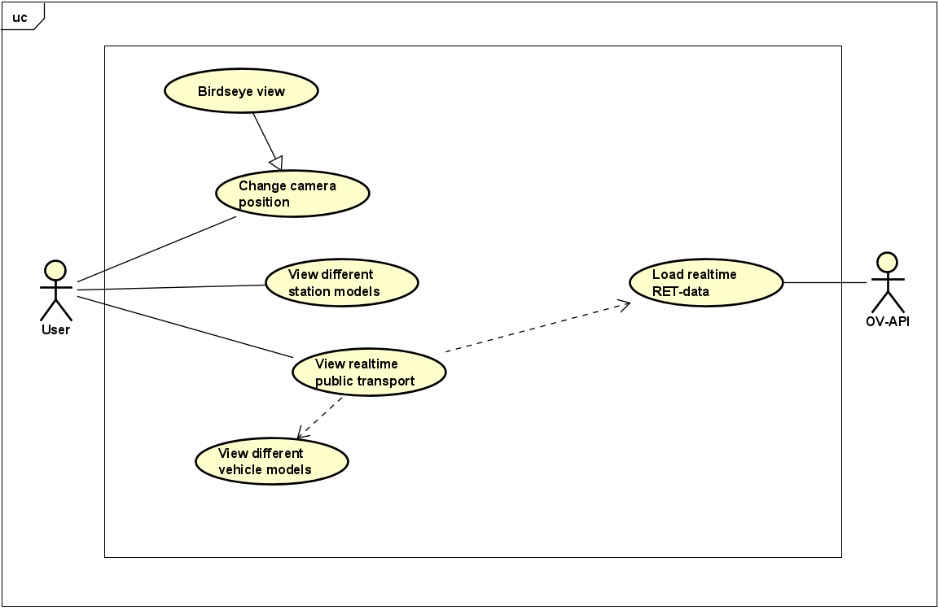

**Beschrijving van de acteurs**

User (Gebruiker):Degene die gebruik zal maken van de applicatie

OV-API: RET-dienstregeling databron

### Use Case Beschrijvingen

[Chance camera position:] <= [use case]

| **Acteurs** | Gebruiker |
| --- | --- |
| **Aanleiding** | De gebruiker klikt om een camera positie te veranderen |
| **Voorwaarde** | De gebruiker heeft de applicatie gestart |
| **Primaire pad** | 1. De gebruiker start de applicatie 2. Er komt een optie aan de rechter bovenkant om verschillende cameraposities te kiezen. 3. De gebruiker kan op een van de camera’s klikken om de positie te veranderen |
| **Alternatieve paden** | *n.v.t.* |
| **Postconditie** | De gebruiker heeft van camera positie kunnen veranderen |
| **Eindresultaat** | De primaire pad is succesvol afgelopen |
| **Uitzonderingen en afhandeling** | *n.v.t.* |

[View different station models:] <= [use case]

| **Acteurs** | Gebruiker |
| --- | --- |
| **Aanleiding** | De gebruiker kan de station modellen zien |
| **Voorwaarde** | De gebruiker heeft de applicatie gestart |
| **Primaire pad** | 1. Gebruiker start de applicatie 2. De gebruiker krijgt gelijk een overzicht van Beurs 3. De gebruiker kan de station modellen zien |
| **Alternatieve paden** | *n.v.t.* |
| **Postconditie** | De gebruiker heeft een overzicht van de station modellen op Beurs |
| **Eindresultaat** | De primaire pad is succesvol afgelopen |
| **Uitzonderingen en afhandeling** | *n.v.t.* |

[View realtime public transport:] <= [use case]

| **Acteurs** | Gebruiker |
| --- | --- |
| **Aanleiding** | Gebruiker kan de OV-voertuigen zien rijden |
| **Voorwaarde** | De gebruiker heeft de applicatie gestart |
| **Primaire pad** | 1. De gebruiker start de applicatie 2. De gebruiker krijgt een overzicht te zien van Beurs 3. De gebruiker kan voertuigen zien rijden op realtime RET-dienstregeling |
| **Alternatieve paden** | *n.v.t.* |
| **Postconditie** | De gebruiker kan de voertuigen op realtime zien rijden door Beurs |
| **Eindresultaat** | De primaire pad is succesvol afgelopen |
| **Uitzonderingen en afhandeling** | *n.v.t.* |

[View different vehicle models:] <= [use case]

| **Acteurs** | Gebruiker |
| --- | --- |
| **Aanleiding** | Gebruiker kan de bus en trams onderscheiden |
| **Voorwaarde** | Gebruiker start de applicatie |
| **Primaire pad** | 1. Gebruiker start de applicatie. 2. Gebruiker krijgt een overzicht van Beurs te zien. 3. De gebruiker kan OV-voertuigen zien rijden. 4. De gebruiker kan zien dat trams en bussen verschillende modellen hebben. |
| **Alternatieve paden** | *n.v.t.* |
| **Postconditie** | De gebruiker kan de verschillende OV -voertuigen van elkaar onderscheiden |
| **Eindresultaat** | De primaire pad is succesvol afgelopen |
| **Uitzonderingen en afhandeling** | *n.v.t.* |

[Load realtime RET-data:] <= [use case]

| **Acteurs** | OV-API |
| --- | --- |
| **Aanleiding** | Inladen van realtime RET-dienstregeling |
| **Voorwaarde** | Gebruiker start de applicatie |
| **Primaire pad** | 1. Gebruiker start de applicatie 2. De API laadt gelijk de data in die het van een externe bron krijgt. 3. De applicatie verwerkt deze data en zet het om |
| **Alternatieve paden** | *n.v.t.* |
| **Postconditie** | De data is succesvol omgezet en de voertuigen rijden op basis van die data |
| **Eindresultaat** | Primaire pad is succesvol afgerond |
| **Uitzonderingen en afhandeling** | *n.v.t.* |

## 3.4 Non-Functionele Vereisten

* Het inladen van het dag overzicht voor de RET-dienstregeling zal niet langer dan 30 seconden duren.
* Het visueel inladen van een OV-model zal maximaal 1 minuut voor aankomsttijd op Beurs gebeuren.
* Het opstarten van de applicatie zal in 30 seconden gebeuren.
* De applicatie moet niet instabiel raken als er minder dan vijf OV-modellen aan het rijden zijn.
* De applicatie moet niet instabiel raken wanneer het alle data zit te verwerken van de api verzoeken.

## 3.5 Data beschrijving

Het JSON-bestand heeft actuele dag data opgeslagen over de RET-dienstregeling (trams en bussen). Het bestand bestaat uit de volgende bruikbare data:

* Onderscheiding wat voor RET-voertuig het is
* Hoe laat het op een station aankomt
* Welke richting het voertuig opgaat
* Of het voertuig vertraging heeft
* Langs welke stations het voertuig al is geweest.

Om specifiek de tram of bus gegevens te vinden moeten wij handmatig code schrijven om de bijbehorende trams en bussen te vinden die langs Beurs gaan.

# **Referenties**

Krüger, N. (2018, Oktober 23). *How to Write a Software Requirements Specification (SRS Document)*. Opgehaald van Perforce: <https://www.perforce.com/blog/alm/how-write-software-requirements-specification-srs-document#:~:text=A%20software%20requirements%20specification%20(SRS)%20is%20a%20document%20that%20describes,A%20purpose>